 | Commission Nationale d’Education  et d’Activités Cynophiles  Président Jean Claude Métans  GSM 00 33 (0) 6 07 38 33 07  E-mail : jc.metans@free.fr | 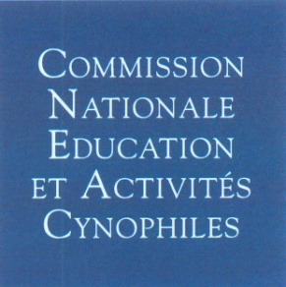

Proposition de la CNEAC soumise à la réunion de comité de la S.C.C. le 2 février 2021

Création du G.T.Hoopers et Désignation du délégué F.C.I.

L’évolution de cette discipline nous permet d’envisager un développement futur important au niveau international.
La FCI, consultée, a répondu qu’elle ne peut communiquer qu’avec les délégués de chaque O C N. Il nous a donc paru nécessaire de désigner un délégué auprès de la FCI pour le cas ou des réunions de concertation seraient programmées.
L’ensemble des membres de la C.N.E.A.C. a été consulté par courrier électronique sur la proposition de création d’un G.T. Hoopers, ainsi que la nomination d’un responsable du G.T. comme délégué pour la France auprès de la F.C.I.
Les membres de la Commission ont répondu favorablement à l’unanimité pour la création d’un groupe de travail Hoopers ainsi qu’à la proposition de nomination de Madame Arlette CATTOEN – déléguée de la discipline pour la France auprès de la FCI
Il est précisé que Mme Cattoen est déjà membre de la CNEAC ce qui n’augmente pas le nombre de membre de la commission
Le 25 Janvier 2021

Jean Claude Métans
Vice président de la SCC
Président de la CNEAC

